***Статья была впервые опубликована в журнале «Управление магазина» № 5 2014 г.***

**Карта позиционирования как альтернатива SWOT анализу при разработке маркетинговой стратегии торговой компании**

*Автор: к.т.н. Илюха Сергей Александрович*

***Большинство наиболее известных современных методов анализа маркетинговой информации ( Бостонская матрица, SWOT анализ, матрица возможностей и угроз и т.д. ) являются производными от карты ( схемы ) позиционирования. В данной статье показано, что возвращение при анализе информации к картам позиционирования позволяет существенно упростить количественную оценку результатов маркетинговых исследований, процедуру формирования маркетинговых стратегий компании и предварительную оценку их эффективности.***

В современном мире рыночная ситуация постоянно изменяется. На рынок выходят новые игроки, появляются новые продукты, изменяется экономическая ситуация, появляются законы, в корне изменяющие правила игры на рынке. Стратегические цели компаний устаревают до того, как были достигнуты. В этих условиях для того, чтобы успешно работать игроки рынка должны изменять свои стратегии в соответствии с изменяющейся рыночной ситуацией. Одним из наиболее широко используемых в современном маркетинге и менеджменте методом разработки стратегий является метод, основанный на SWOТ анализе [ 1 ].

### *Краткое описание SWOT анализа.*

Методология SWOT - анализа предполагает, во-первых, выявление внутренних сильных ( Strengts (силы)), и слабых ( Weaknesses (слабости)) сторон фирмы, а также внешних возможностей ( Opportunities (благоприятные возможности)) и угроз ( Тhreats (угрозы)), и, во-вторых, установление связей между ними. На первом этапе проведения SWOT анализа при разработке стратегии компании необходимо дать ответы на следующие основные вопросы:

1. Есть ли у компании конкурентные преимущества;
2. Какие из сильных сторон компании могут перейти в конкурентное преимущество;
3. Есть ли у компании уязвимые места;
4. Какие слабости компании могут превратиться в уязвимости;
5. Какие позитивные тенденции внешней среды дают компании наибольшие возможности при достижении цели;
6. Какие негативные тенденции рынка представляют наибольшую опасность;

Результаты анализа маркетинговой информации формируются в виде матрицы следующего вида:

Основные правила, которые необходимо выполнять для успешного проведения SWOT анализа конкурентной среды:

1. Ограничить количество исследуемых ближайших конкурентов и проводить исследование только в рамках выбранного сегмента рынка;
2. При исследовании маркетинговой среды использовать максимально достоверные виды информации и проводить всесторонний анализ.
3. Соблюдать корректность при отнесении различных фактов при анализе. Для этого целесообразно на этапе предварительного исследования максимально использовать различные виды шкалирования [ 2 ].
4. При оценке факторов опираться на оценки потребителей и экспертов, а не на мнение топ менеджмента фирмы.

### *Практическое использование SWOT анализа при разработке маркетинговой стратегии предприятия.*

Рассмотрение всех современных методов графического представления и анализа маркетинговой информации позволило выявить в них некоторые общие черты. Более глубокое изучение истории маркетинга показало, что существует такой метод анализа маркетинговой информации, как карты ( схемы ) позиционирования.

Карта (схема) позиционирования (восприятия) - это графическая схема на основе двухмерной системы координат, на которой представлено, как потребители ( эксперты ) воспринимают различные объекты исследования. Оси координат соответствуют двум выбранным для построения карты областям конкуренции ( исследуемым показателям ). Выбор областей конкуренции осуществляется в зависимости от целей анализа - чаще всего используются наиболее важные факторы для определенного сегмента рынка.

Продолжая рассмотрение нашей гипотезы о том, что практически все методы исследования рынка вышли из карт позиционирования посмотрим, как SWOT анализ может быть представлен с помощью такой карты.

### *Предварительная оценка маркетинговой информации.*

Допустим, мы рассматриваем четыре фактора ( показателя ) среды маркетинга фирмы: уровень технологий, уровень подготовки персонала, демографическая ситуация ( рост населения ), доходы на душу населения ( выбор показателей произвольный ). Результаты оценки факторов сведем в таблицу 1. За ноль примем значение, которое является нормальным ( средним ) для данного фактора. Уровень показателя можно оценивать, допустим, по симметричной семибалльной шкале.

Таблица 1. Оценка маркетинговой среды с использованием двумерной карты позиционирования.

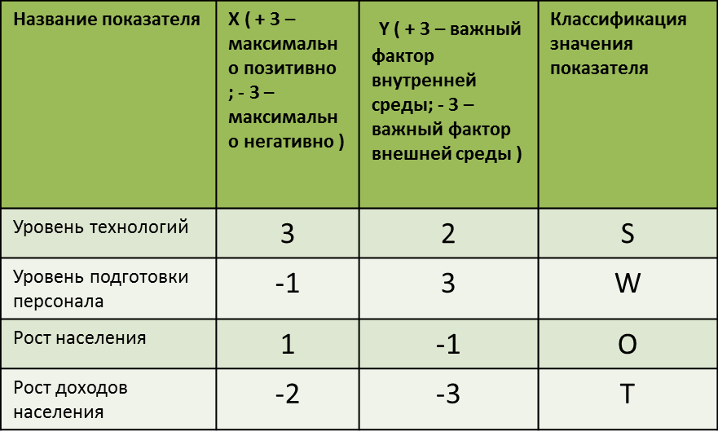

В данном случае величина Х показывает, насколько позитивно значения данного фактора для сети, величина Y указывает на принадлежность фактора к внутренней ( Y>0 ) или внешней ( Y<0 ) среде маркетинга. Введение простейшего двузначного кода в этом случае позволяет автоматически делить показатели на позитивные и негативные для сети. Вариант SWOT карты позиционирования приведен на рис. 1. ( Для удобства визуального восприятия немного изменена последовательность визуального представления секторов, для полного соответствия классической таблице SWOT анализа положительное направление оси Х необходимо выбрать справа налево ).

Томпсон и Стрикланд, стоявшие у истоков создания метода SWOT анализа, предложили создавать базу возможных характеристик, по которым производится анализ. SWOT анализ показывает высокую эффективность только в том случае, если производится систематически и исследуются одни и те же параметры. Это позволит создать полную и объективную картину положения фирмы на рынке и оценивать динамику его изменения.

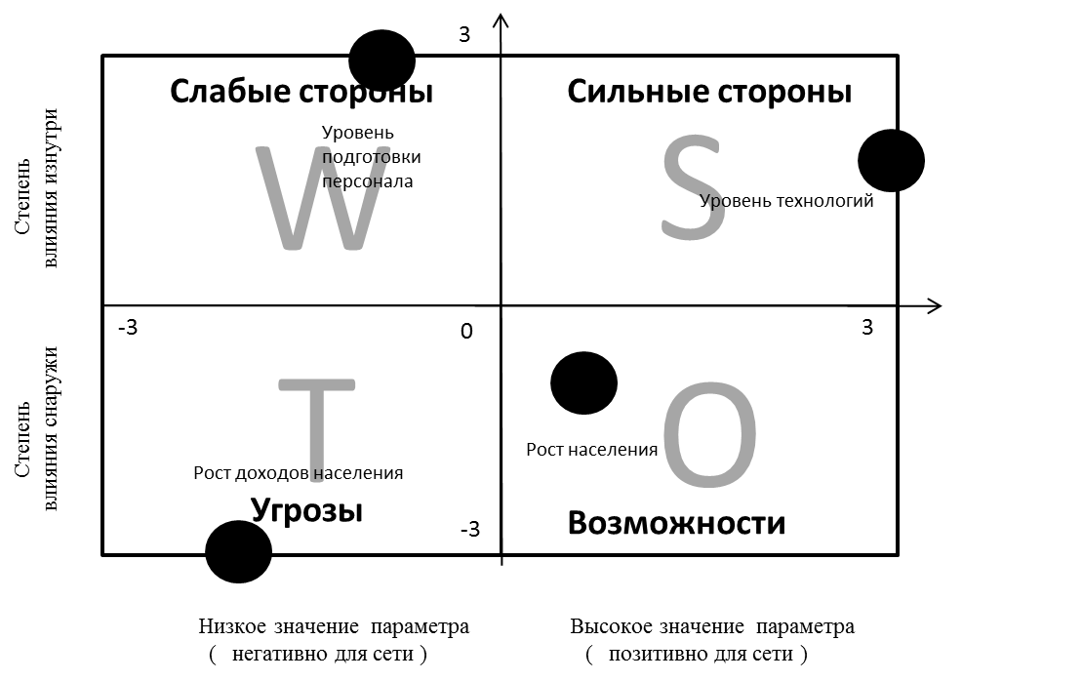

Рис. 1. Представление результатов анализа маркетинговой среды с помощью карты позиционирования.

Оценка всей совокупности возможных факторов, используемых при SWOT анализе, показывает, что практически все они имеют «зеркальный» характер. Следовательно, таблицу для SWOT анализа можно преобразовать в некий опросник, в левом столбце которого будет стоять фактор и в зависимости от его значения в соотношении со средним значением для данного сектора рынка он будет попадать или в диапазон сильных сторон ( возможностей ) или слабостей ( угроз ). Компания, исследование которой проводится, может дополнить данный список своими факторами. Для обеспечения маркетинговой службы достаточной информации для проведения анализа конкурентной среды компании необходимо:

1. Проводить исследования маркетинговой среды с определенной периодичностью ( оптимальный период – один раз в шесть месяцев ).
2. Исследовать не только текущее значение каждого показателя, но и его изменение в динамике.

На следующем этапе проведения анализа необходимо оценить возможную степень воздействия каждого фактора на коммерческую деятельность компании. При SWOT анализе определение степени воздействия фактора, как правило, производится методом экспертных оценок менеджментом компании. Результаты оценки по данному методу, не всегда достоверны и могут иметь субъективный характер.

### *4.Количественная оценка факторов маркетинга.*

В то же время, рассмотренная выше методика оценки факторов маркетинговой среды методом шкалирования позволяет исключить субъективные оценки на данном этапе. Для количественной оценки степени воздействия необходимо преобразовать указанные на рис. 1 прямоугольные координаты X и Y в полярные r и α.

Преобразование прямоугольных координат в полярные производится по следующим формулам:

$r= \sqrt{x^{2}+y^{2}}$*( 1 )*

$∝ =arctg \frac{y}{x}$*( 2 )*

После преобразования характеристик факторов в полярную систему координат необходимо установить правила их оценки. Степень воздействия на деятельность компании определяется модулем вектора r. Смысл данного показателя следующий: фактор, оказывающий существенное воздействие на деятельность компании ( Y = 3 ) и дающий ей большое рыночное преимущество ( X = 3 ), будет иметь модуль r 4,24, что будет характеризовать данный показатель как показатель, имеющий существенное влияние.

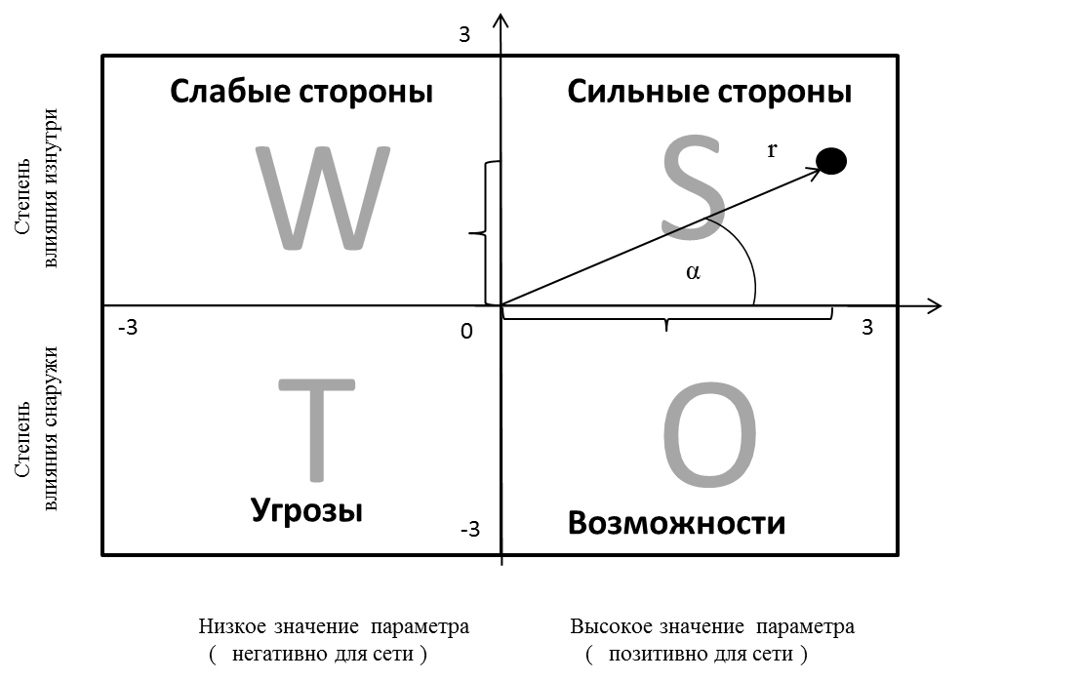

Рис. 2. Представление результатов SWOT анализа в полярной системе координат.

Таблица 2. Таблица соответствия степени влияния показателя модулю r.



Так же можно оценить количественно и характер воздействия показателя. Как видно из рис. , вид воздействия определяется величиной угла α.

Таблица 3. Таблица соответствия видов воздействия углу наклона α.



С учетом таблицы 2 и 3 и формул преобразования координат ( 1 ) и ( 2 ) таблица результатов автоматизированного SWOT анализа будет иметь вид:

Таблица 4. Результаты автоматизированного SWOT анализа.



Следующим шагом классического SWOT анализа является исследование значимости полученных результатов с помощью матрицы возможностей и угроз.

Матрица возможностей и угроз имеет вид, приведенный в таблице 5.

Таблица 5. Матрица возможностей и угроз.

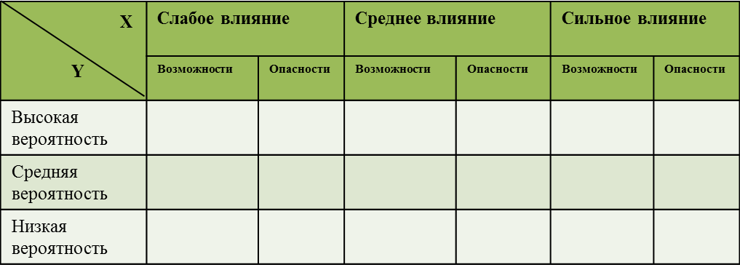

Шаблон матрицы возможностей и угроз состоит из двух осей – Y, определяющая вероятность использования возможностей внешней среды, а также вероятность реализации угроз, и X, определяющая степень влияния использования возможностей среды, а также последствия влияния угроз на компанию. На стыке этих осей образуются девять полей, определяющих значимость факторов внешней среды для компании. Присмотревшись к данной матрице, мы понимаем, что матрица возможностей и угроз является ни чем иным, как картой позиционирования. Проведя небольшие преобразования, получаем следующую карту позиционирования возможностей и угроз.

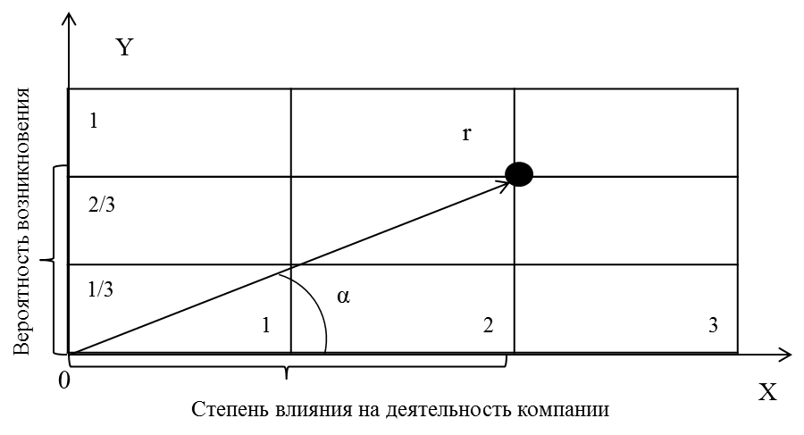

Рис.3. Отображение матрицы возможностей и угроз с помощью карты позиционирования.

Как видите, получаем карту позиционирования по логике построения идентичную полученной ранее карте позиционирования результатов SWOT анализа. Шкала Х характеризует степень воздействия на деятельность компании показателя ( возможные значения от 0 до 3 ), шкала Y показывает вероятность возникновения события ( вероятность от 0 до 100 %, для удобства проградуировано от 0 до 3 ). Количественный анализ данной карты можно проводить по рассмотренной ранее методике.

Сравнительный анализ интерпретации результатов карт позиционирования, приведенных на рис. 2 и рис. 3 показывает, что маркетинговый смысл полученных на них показателей практически одинаков. Можно сделать вывод, что преобразование таблицы результатов исследования маркетинговой среды в рамках второго этапа SWOT анализа в карту позиционирования и ее количественный анализ позволяют не проводить анализ матрицы возможностей и угроз без существенного снижения достоверности результатов SWOT анализа конкурентной среды.

### *Разработка маркетинговых стратегий и предварительная оценка их эффективности.*

В результате количественной оценки карты позиционирования составляется итоговая SWOT-матрица, показатели в которой распределены по четырем группам ( S, W, O, T ) и ранжированы по убыванию параметра r ( рассчитанного с помощью карты позиционирования показателей или матрицы возможностей и угроз ). Следующим шагом разработки маркетинговой стратегии является выбор из каждой группы показателей наиболее значимых ( как правило выбираются 3 – 5 показателей из каждой группы, но в зависимости от значимости их количество может меняться ).

Теперь в нашем распоряжении есть вся необходимая информация для разработки первоначальных маркетинговых стратегий [ 3 ]. Сразу следует оговориться, что данные стратегии носят эскизный и скорее теоретический характер и без углубленного исследования рыночной ситуации к исполнению они приняты быть не могут.

Логика составления матрицы эскизных стратегий следующая: сильные стороны компании могут быть использованы для реализации возможностей, предоставленных рынком или снижения угроз, а возможности, предоставленные рынком могут использоваться для минимизации влияния внешних угроз или для снижения уязвимости компании из за наличия у нее слабостей.

В общем виде возможные стратегии приведены на рис. 4.

Из рисунка видно, что возможны следующие варианты маркетинговых стратегий:

1. S+O ( Сильная сторона + Возможность ) - стратегии наступления, использующие сильные стороны компании для реализации возможностей внешней среды;
2. S-T ( Сильная сторона - Угроза ) – стратегии обороны, предполагающие использование сильных сторон компании с целью устранения или минимизации угроз внешней среды;
3. S-O ( Сильная сторона – Слабая сторона ) – стратегии обороны, предполагающие использование сильных сторон компании с целью компенсации рисков, вызванных наличием у нее слабостей;
4. O-T ( Возможность – Угроза ) – стратегии сдерживания, направленные на то, чтобы избавиться от слабых сторон компании и избежать угроз внешней среды.
5. O-W ( Возможность – Слабая сторона ) – стратегии развития, основной концепцией которых является использование возможностей внешней среды с целью минимизации влияния слабых сторон компании;

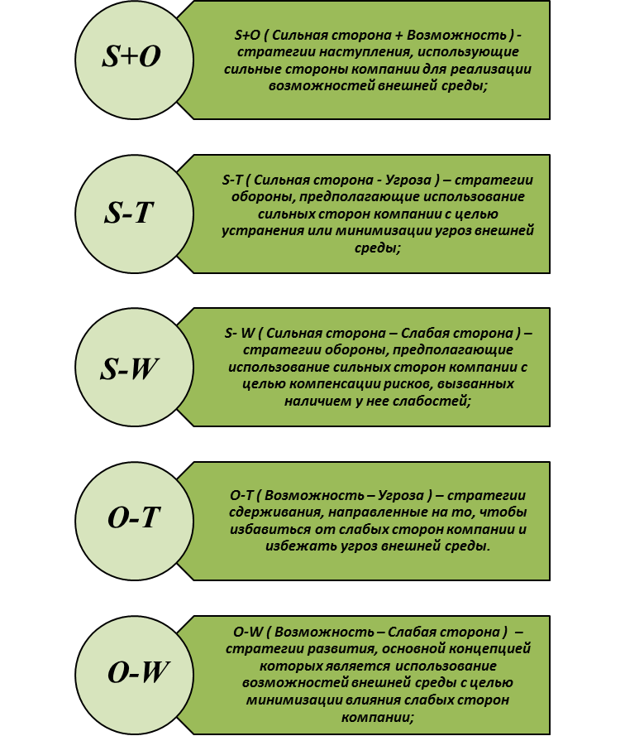

Рис. 4 Возможные по итогам SWOT анализа маркетинговые стратегии.

Как видно из описания возможных стратегий, сочетание используемых факторов маркетинговой среды имеет вид некоторых математических выражений. Предположим, что стратегия будет эффективной при выполнении двух условий:

1. Факторы должны быть взаимосвязаны.
2. Суммарное значение модулей r факторов, используемых при составлении стратегии, должно быть больше нуля ( при этом значение r для сильных сторон и возможностей принимается больше 0, а для слабостей и угроз меньше 0 ).

Возвращаясь к нашему примеру ( табл. 4 ) можно сформировать следующие стратегии:

С1 = S+O – используя преимущество в уровне технологий над конкурентами компания может увеличить свой объем продаж на растущем рынке, при этом рост рынка вызван ростом населения.

Количественно возможную эффективность данной стратегии можно рассчитать как:

С1= 3,61 + 1,41 =5,02 – т.е. данная стратегия может быть достаточно эффективна.

Другой вариант:

С2= S-T – используя преимущество в уровне технологий над конкурентами компания может попытаться сохранить свой объем продаж на падающем рынке, при этом падение рынка вызвано снижением доходов населения.

Эффективность данной стратегии будет:

С2=3,61-3,61=0 – т.е. данная стратегия не будет эффективна.

Данные примеры достаточно абстрактны, они призваны показать, что на этапе разработки маркетинговой стратегии можно количественно оценить ее эффективность, при этом возможен учет в одной стратегии достаточно большой совокупности факторов или наоборот, использование одного преимущества для решения нескольких проблем. Маркетинговая стратегия фирмы при использовании данного подхода будет являться системой линейных уравнений, правые части которых должны быть положительны.

По результатам данной статьи можно предложить практический алгоритм разработки маркетинговой стратегии компании, приведенный на рис. 5. 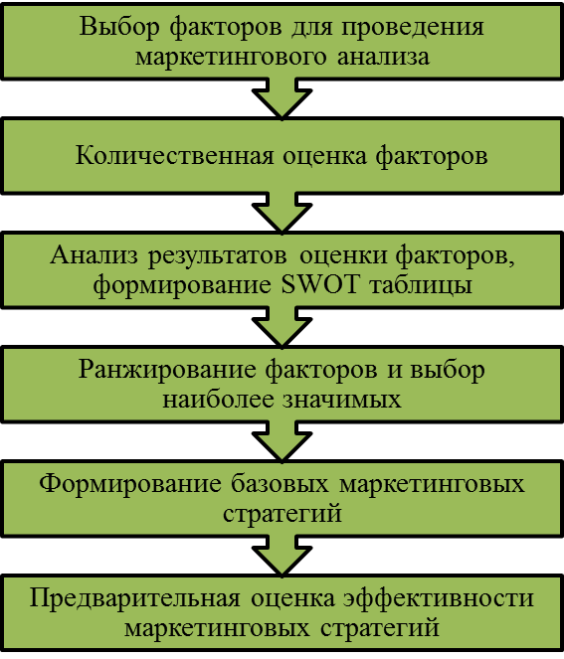

Рис. 5 Алгоритм разработки маркетинговой стратегии компании.

Использование данного алгоритма по сравнению со стандартным SWOT анализом имеет следующие преимущества:

1. Позволяет количественно оценить факторы маркетинговой среды;
2. Позволяет автоматически разнести их по областям карты позиционирования факторов ( матрицы SWOT анализа ).
3. Позволяет количественно ранжировать факторы в порядке значимости;
4. Позволяет сформировать маркетинговые стратегии по результатам анализа.
5. Позволяет количественно оценить эффективность разработанных маркетинговых стратегий.

### *Список использованной литературы.*

### *Беляевский И.К. Маркетинговое исследование : Учебное пособие, руководство по изучению дисциплины, практикум по курсу, учебная программа / Московский государственный университет экономики, статистики и информатики. — М. Издательство МГУЭСиИ, 2004. 414 с. Стр. 207 – 215.*

### *Малхорта, Нэреш К. Маркетинговые исследования. Практическое руководство. 3 издание / перевод с английского – М. Издательский дом «Вильме», 2002 . 960 с. Стр. 316 – 324.*

1. *Голубков Е.П. Основы маркетинга. /. М.: Издательство «Финпресс»,*

*1999. - 656 с. Стр. 40 -51.*